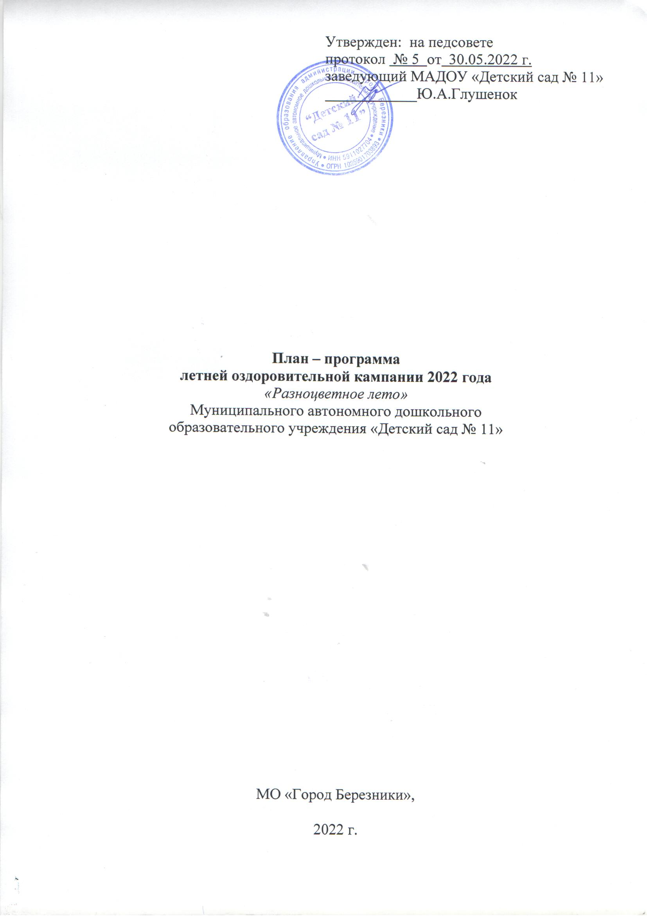
Задачи:
1. Обеспечить условия для сохранения, укрепления физического и психического здоровья детей в соответствии с их психофизиологическими возможностями, организация среды жизнедеятельности детей, стимулирующей созидательную направленность ребенка.

2. Реализовать комплекс мероприятий, обеспечивающих личностно-ориентированное взаимодействие с детьми, направленных на оздоровление и физическое развитие детей, их социально - коммуникативное и художественно – эстетическое развитие, развитие инициативы, самостоятельности детей, любознательности и познавательной и речевой активности.

3. Создавать условия для осуществления педагогического и санитарного просвещения родителей по вопросам воспитания и оздоровления детей в летний период.

4. Укреплять материально-техническую базу ДОУ с целью профилактики детского травматизма и укрепления здоровья детей дошкольного возраста.

№  п/п | Содержание работы | Сроки | Ответственные
Образовательная работа с детьми
1. | Проведение мероприятий «День защиты детей» в соответствии с планом.  Участие в городском спортивном челендже «Лето на старт!» - открытие  «Путь твоей безопасности» - проведение учебной эвакуации.  Проведение мероприятий оперативно – профилактической операции «День защиты детей»  «Ура, каникулы!» - онлайн мультконцерт из лучших песен для детей;  «Подари улыбку лету» - онлайн фотосессия для больших и маленьких;  «Вот оно, какое наше лето!» - онлайн конкурс рисунков по безопасности на асфальте;  «Улыбашки» - размещение на страничках в Контакте, в сообществах в Viber детских фотографий с улыбкой, фотографий о проведении праздника.  «Танцуем вместе с нами!» онлайн флешмоб для всех возрастных групп. | 01.06. 2022 г. | Заведующий  Заместитель заведующего по ВМР
2. | Корректировка перспективно – календарного комплексно – тематического планирования на летний оздоровительный период. | В течение ЛОП | Воспитатели
3. | Занятия физической культурой на воздухе. Физкультурные и музыкальные развлечения 1 раз в неделю согласно планам специалистов на летний период. | В течение ЛОП | Инструктор по физической культуре  Музыкальный руководитель
4. | Проведение тематических недель и дней:  «Солнечная неделя», «Капитошка и его друзья», «В стране песочных замков», «Чудеса своими руками», «Думаем, размышляем, придумываем»; «Раз – два начинается игра»; «Неделя безопасности. Правила движения узнали, на дороге внимательней стали» и других. | В течение ЛОП | Воспитатели
5. | Мероприятия ко Дню защиты окружающей среды. Участие во Всероссийском Празднике «Эколята – молодые защитники природы»  Экологическая викторина - группа 7 | В течение ЛОК | Воспитатели  всех групп
7. | Все группы  Проекты «Математика повсюду, математика везде!»  Школа рисования «Рисуем с первого урока» (обучение рисованию по образцам).  Старшие и подготовительные к школе группы  «Красная книга Прикамья». | В течение ЛОК | Педагоги группы 3 и 4
8. | Все группы  - Квест – игра «День России» - 10 июня  - Развлечение по ПДД «Игра - фантазия. Город на асфальте» - 18 июля  - Проект «Безопасное лето» - июль  - Проект «Цветочная клумба» - июль  - «Шоу мыльных пузырей» (исследовательская деятельность) | В течение ЛОК | Воспитатели групп
9. | Все группы  - «Моя первая книжка»- изготовление и презентация ребенком мини-книжек на летнюю тему «Вот оно, какое наше лето!»  - Мини-библиотеки в группах «Тематические выставки-чтения»  - Марафон «Дети о лете» - чтение стихов наизусть.  - Конкурс-выставка «Песочный город» (изодеятельность, ручной труд, конструирование из природного материала).  - Семейные мастер-класс «Наши руки не для скуки» (эксперименты и опыты) – родители в течение недели показывают и задействуют детей и взрослых.  - Онлайн - самопрезентации семейного опыта «Безопасность и здоровьесбережение летом» - газеты, презентации, фотоотчеты, фильмы на тему «Быть здоровыми хотим!», «Мой летний отдых», «Солнце, воздух и вода!»  - Ярмарка подвижных игр – все группы - июль | В течение ЛОК | Воспитатели групп
10. | Мероприятия для детей раннего и младшего дошкольного возраста «Малыши встречают лето!»; физкультурное развлечение «Ай - да, мячик», проект «Песочные сказочки, мокрые загадочки» (игры с песком и водой); проект «Радужное настроение» (нетрадиционные техники рисования);  игры-забавы «Шоу мыльных пузырей». | Июнь - август | Воспитатели групп
11 | Участие в мероприятиях городского челенджа «Лето на старт!». Открытие Челленджа – 01.06.2022г 2. Отборочные соревнования с элементами футбола. – 08.06.2022г. 2.1. Турнир по мини-футболу (6 команд) – 15.06.2022г. 3. Отборочные соревнования с элементами волейбола. 3.1.Турнир по волейболу (пионерболу) – 13.07.2022г. 4. Соревнования с элементами баскетбола – 03.08.2022г.. 5. Закрытие Челленджа – 12.08.2022г. Соревнования на главный приз. Спортивные площадки д/садов 17, 78, 58 | Июнь - август | Заместитель заведующего по ВМР Воспитатели
12 | Участие в городском проекте «ПРОбренд».  Июнь - Квест "90 фактов о Березниках" ко Дню города, в рамках городского челенджа "Лето - на старт!" 16, 17.06.2022г.  Интеллектуальный турнир «IntellectУм»  Июль - Проект "Математика повсюду, математика везде!" 01.07. - 29.07.2022г.  10 группа – интерактивная игра для детей и родителей «Игралочка».  Август - Фестиваль головоломок "Интеллето", 01.08. - 12.08.2022г. | Июнь - август | Заместитель заведующего по ВМР Воспитатели
12 | Экскурсии и целевые прогулки с детьми за территорию детского сада по близлежащим улицам, к светофору. | В течение ЛОП. | Воспитатели
12. 1 | Экологическое воспитание детей в соответствие с перспективными планами: беседы; познавательные походы; проектная деятельность, экскурсии в парк; наблюдения, исследовательская деятельность, эксперименты с живой и неживой природой; труд на участке, в цветнике. Сбор и составление гербариев. | В течение ЛОП | воспитатели
13 | Конкурс-выставка «Песочный город», конкурс «Рисуем на асфальте» и др. | В течение ЛОП | воспитатели
14 | Мероприятия по безопасности детей.  Мероприятия по ПДД,  в соответствии с перспективным планом по правилам дорожного движения на июнь – август. | В течение ЛОК | воспитатели
16 | Реализация Программы «Основы здорового питания».  - Театрализованное представление для малышей 2 группы «Буратино и Мальвина в гостях у витаминов» (артисты – дети групп № 1,3) - июнь  - Дидактические игры и игровые ситуации по основам здорового питания «Веселое умывание», «Научи куклу мыть руки», «Обед», «Приготовь завтрак (обед, полдник, ужин)», «Полезное – вредное», «Поход в магазин» и др. (все группы)- июнь – август  - Чтение стихов и загадок на теме «Этикет» (все группы) - июнь - август | В течение ЛОК
17 | Летняя театральная мастерская -  - инсценировки знакомых потешек и сказок – группы 1,2,8, 9 и 10.  - игры - драматизации по литературным произведениям – группы 3,4, 5,6, 7, 11. | В течение ЛОК | воспитатели
18 | Летняя творческая мастерская с родителями  «Радуга идей».  «По сказочным тропинкам лета» - изготовление поделок из природного материала;  «Цветочный переполох» - изготовление летних нарядов из цветов и подручного материала;  «Вокруг света за одно лето» - вернисаж совместных творческих работ взрослых и детей. | август
19 | «Академия здоровья для родителей».  - Летний марафон «Кинезиологическая игралочка» /июнь/  - Ярмарка народных подвижных игр /июль/  - Онлайн – выставка «Я и родная природа» /август/  - Онлайн – консультации для родителей по формированию здорового образа жизни в семье и физическому воспитанию детей. | В течение ЛОК | Воспитатели всех групп
20 | Месячник безопасности (по плану педагогов) | С 20.08. по 31.08.2022г. | Все группы
Оздоровительная работа с детьми
1. | Максимальное пребывание детей на свежем воздухе (утренний прием, гимнастика, физкультурные занятия, прогулки, развлечения). | В течение ЛОП | Воспитатели
2. | Создание условий для повышения двигательной активности детей на свежем воздухе путем расширения ассортимента выносного оборудования. | В течение ЛОП | заведующий  фельдшер  завхоз
3. | Осуществление различных видов закаливания в течение дня (воздушные, солнечные ванны, закаливание водой). | В течение ЛОП | Воспитатели Инструктор по физической культуре
4. | Индивидуальная и подгрупповая работа с детьми по развитию основных видов движений на прогулке. | В течение ЛОП | Заведующий  повар -бригадир
5. | Ежедневное включение в меню фруктов, соков. | В течение ЛОП | Заведующий  повар -бригадир
6. | Дополнительная витаминизация детей - будущих первоклассников. | Июнь | Заведующий  повар -бригадир
Профилактическая работа
1. | Инструктаж с сотрудниками ДОУ по:  - организации охраны жизни и здоровья детей;  - предупреждению детского травматизма, ДТП;  предупреждению отравления детей ядовитыми растениями и грибами;  - охране труда и выполнению требований техники безопасности на рабочем месте;  - оказанию первой помощи при солнечном и тепловом ударе;  - профилактике клещевого энцефалита;  - профилактике пищевых отравлений и кишечных инфекций. | Май | Заведующий  Завхоз  Заместитель заведующего по ВМР
2. | Собеседование с воспитателями:  - о рекомендациях врача детям 3,4 группы здоровья;  - по правильной организации закаливающих процедур;  - по оказанию первой помощи. | Июнь | фельдшер
3. | Оформление санитарных бюллетеней:  «Как оказать первую помощь, если ребенок случайно съел ядовитый гриб, ягоду или корешок», «Малютки - бегемотики схватились за животики»;  «Клещ в центре внимания»;  «Профилактика глазного травматизма»;  «Овощи, фрукты. Витамины»;  «Детский травматизм. Ушибы, переломы, раны»;  «Солнечные ожоги. Тепловой и солнечный удар». | Июнь- август | Заместитель заведующего по ВМР  фельдшер  воспитатели
4. | Беседы с детьми:  «Малютки – бегемотики схватились за  животики»;  «Ядовитые грибы и растения»;  «Растения нашего участка»;  «Наш друг – светофор»;  «Солнце, воздух и вода – наши лучшие друзья»  «Королева - зубная щетка»  «Лесной пожар» | Июнь- август | воспитатели
Контроль и руководство работой педагогов
1 | Утренний прием (гимнастика на воздухе, прогулки). | В течение  ЛОП | Заместитель заведующего по ВМР  фельдшер
2 | Проверка наличия и сохранности выносного оборудования | Май, июнь | Заместитель заведующего по ВМР  фельдшер
3. | Выполнение инструкций по технике безопасности и по охране жизни и здоровья детей дошкольного возраста на прогулочных площадках | В течение  ЛОП | Заместитель заведующего по ВМР  фельдшер
4. | Организация питания:  документация по питанию, перспективное меню; витаминизация, контроль калорийности пищи. | В течение  ЛОП | заведующий
5. | Закаливание. Проведение физкультурных игр и развлечений. | В течение  ЛОП | заведующий  фельдшер
6. | Планирование и организация образовательной деятельности детей. | В течение  ЛОП | Репина Е.В.  фельдшер
7. | Организация работы по изучению ПДД, основам безопасности жизнедеятельности | В течение  ЛОП | Репина Е.В.
8. | Работа с родителями. | В течение  ЛОП | Репина Е.В.
Методическая работа
1. | Разработка тематического перспективного планирования на летний период | Май  июнь | Репина Е.В.  воспитатели
1 | Мероприятия для воспитателей:  - Индивидуальные консультации «Планирование образовательной работы с детьми в летний период»  - О проведении мероприятий в рамках городского спортивного челенджа «Лето на старт!»  - О проведении мероприятий в рамках проекта «ПРОбренд»  - Проведение «Месячника безопасности детей» | Июнь  Июль  Июнь - август  Август | Репина Е.В.
2. | Выпуск газет «Каникулы в Оляпке», «Каникулы в «Топтыжке». | Июнь  Август | Воспитатели
3. | Разработка и оформление методических рекомендаций по работе в летний период. | июнь | Репина Е.В.
4. | Индивидуальная работа с воспитателями (по запросам). | В течение ЛОП | Репина Е.В.
Работа с родителями
2. | Выставка семейных проектов «Россия – многонациональная страна» (рассказы и фото семей о разных национальностях и народах России) | Июнь, июль | Воспитатели.
3. | Мероприятие, посвященные Дню семьи и верности по корпусам. Выставки. | Июль | Воспитатели.
4 | Оформление «Уголка для родителей» в группах:  режим дня, сетка занятий;  рекомендации по воспитанию детей летом;  стенд «1 июня – день защиты детей»;  рекомендации по физическому развитию детей «Зачем дошкольнику физкультура?», «Веселый футбол», «Играем с мячом»;  рекомендации по экологическому воспитанию «Прогулка в лес», «Познавайте мир вместе с ребенком»; «Игры с песком для детей 5 – 7 лет на летнем отдыхе».  рекомендации «Безопасность жизни детей на водоемах», «Безопасность детей во время путешествий и экскурсий» и др. | Июнь-август | Воспитатели.
5 | Оформление уголка «Здоровье» для родителей:  профилактика солнечного теплового удара;  профилактика кишечных инфекций  «Малютки – бегемотики схватились за животики»;  «Клещ в центре внимания».  организация закаливающих процедур. | июнь - август | Воспитатели
4. | «Академия здоровья для родителей» (по плану) | июнь - август | Репина Е.В.
5. | Летняя творческая мастерская по плану | июнь - август | Воспитатели
6. | Привлекать родителей к помощи в благоустройстве участков и цветников | август | Воспитатели
Оснащение групп и участков
1 | Ремонт и покраска оборудования на участках. | Июнь | Заместитель заведующего по АХЧ  завхоз  воспитатели корпусов 1,2 и 3
2. | Организация завоза песка, создание рабаток, цветников. | Июнь | Заместитель заведующего по АХЧ  завхоз  Воспитатели  родители
3 | Дополнить выносной материал игрушками и пособиями для игр с песком и водой, для развития детей. | Июнь | Заместитель заведующего по ВМР  Воспитатели родители
4. | Косметический ремонт помещений | Июнь | заведующий  завхоз

